Formation d'assistant sportif
Guide de l'animateur
Introduction
Ce guide de l'animateur sert d'aperçu de la façon de mener la formation d'assistant sportif et est destiné à être utilisé conjointement avec la présentation PowerPoint fournie et le cahier d'exercices du participant.
Les feuilles de travail, PowerPoint et cette ressource peuvent être adaptés pour être diffusés via des plateformes comme Zoom, WhatsApp, Facebook ou pour une livraison en personne.
Il est important de noter que la formation que vous suivez ici est comparable à la formation de niveau 1 – Assistant sportif sur le portail d'apprentissage SO et que les leaders athlètes qui suivent cette formation ont la même base de connaissances et sont qualifiés pour travailler au niveau d'Assistant sportif aux côtés de leurs homologues sans IDD. Les athlètes leaders qui suivent cette formation n'ont pas besoin de suivre la formation de niveau 1 sur le portail.
Assurez-vous d'effectuer les actions suivantes pour vous préparer à la formation :
- Identifiez le leader de l'athlète à co-animer.
- Identifiez le nombre de participants que vous attendez à l'atelier ou à la formation.
- Passez en revue le guide de l'animateur et la présentation PowerPoint qui l'accompagne.
- Adaptez ou modifiez le matériau en fonction de votre contexte et de vos besoins locaux. Par mesure de prudence, ne supprimez aucune section, même si vous n'êtes pas sûr qu'elle se rapporte. Le contenu mérite d'être mentionné et est essentiel à la portée globale de la formation.
- Passez en revue les feuilles de travail et réalisez vous-même chaque activité pour vous familiariser avec l'activité et avoir des exemples à partager.
- Pensez aux personnes à inviter en tant que conférenciers invités. Cela pourrait rendre l'atelier/la formation plus intéressant.
- Organisez une séance d'entraînement avec tous les animateurs et couvrez chaque diapositive.
- Donnez votre avis les uns aux autres.
- Organisez une deuxième séance d'entraînement pour intégrer les commentaires fournis.
- Distribuez le matériel de formation au(x) participant(s) une à deux semaines avant la formation et encouragez-les à revoir le contenu avant la réunion.
Sélection des participants
- Devenir assistant sportif est un engagement à long terme et nécessite une formation continue et une réflexion pour maîtriser les pratiques réussies. Nous vous encourageons fortement à interviewer les personnes intéressées avant qu'elles ne s'engagent à suivre une formation afin de déterminer leur intérêt initial et leur niveau d'engagement envers le rôle d'adjoint sportif. La formation elle-même guidera le participant dans la détermination s'il s'agit d'un bon chemin de leadership pour lui, cependant, avoir la conversation initiale aidera à atténuer les déceptions futures.
- Il est recommandé de vérifier que les participants ont suivi les formations préalables :
- Module 1 : Introduction au leadership de l'athlète
- Module 2 : Comprendre le leadership
Ces formations font partie du programme Leadership & Skills et sont disponibles sur le portail SO Learn.
- Confirmez que le participant a un mentor approprié pour l'apprentissage et l'expérience en classe. Ce mentor peut être différent de l'entraîneur ou du mentor d'équipe identifié pour l'expérience de stage. Avant le début de la formation en classe, vous pouvez suggérer au mentor de suivre le cours en ligne SO Learn Athlete Leader/Mentor (environ 45 minutes).
- Le programme de leadership et de compétences comprend une série de manuels qui offrent aux athlètes l'occasion d'apprendre par eux-mêmes de nouvelles compétences qui commencent plus facilement et deviennent progressivement plus difficiles à chaque leçon. Il y a 5 sujets différents avec 3 leçons dans chaque sujet. Voici les sujets que nous vous suggérons de considérer pour enrichir la formation d'Assistant Sport ou pour guider les athlètes en fonction de leurs points forts et de leurs axes d'amélioration :
  - Communication
  - Gérer la déception
  - Se fixer des objectifs
  - Relations saines

Aperçu de la formation
Sujet | Description | Est. Temps
Leçon 1  D'athlète à assistant sportif | Découvrez ce qu'il faut pour être un bon assistant sportif et la transition du statut d'athlète SO à celui d'assistant sportif. Préparez les participants à s'engager dans le processus. | 90 minutes
Leçon 2  Travailler avec des athlètes atteints de DIDD | Identifier les similitudes et les différences entre les athlètes avec et sans DID. Explorez différentes méthodes et outils de communication pour assurer le succès. | 30 minutes
Leçon 3  Techniques d'entraînement sportif d'Olympiques spéciaux | Passez en revue les composantes de l'entraînement sportif d'Olympiques spéciaux, y compris la condition physique et la division. | 30 minutes
Leçon 4  Être un assistant sportif – les devoirs et les responsabilités, et les qualités qui font un bon assistant sportif. | Identifiez le rôle que joue l'assistant sportif dans le processus d'entraînement sportif. Identifiez les qualités et les comportements d'un bon assistant sportif et comment la personnalité et les attentes des participants s'alignent sur ces qualités. | 90 minutes
Leçon 5  Mise en pratique de la formation | Aider le participant à identifier une équipe avec laquelle travailler et à élaborer un plan pour la première saison. Assurez-vous d'incorporer des outils de réflexion et de révision après chaque pratique. | Une saison sportive

Commençons ! La formation d'assistant sportif commence ici !

Introduction et mise en route (environ 30 minutes)
Préparation | Description | Glisser
Sujet  Accueil et présentations  Heure:  Durée : 5 minutes | - Accueillir les participants  - Présenter  Texte narratif suggéré  Bienvenue. Je suis heureux que vous vous joigniez à moi aujourd'hui et j'ai hâte que nous partagions nos réflexions et nos plans pour devenir un leader sportif pour Olympiques spéciaux.  Comme le montre la vidéo d'ouverture, il existe de nombreuses façons d'être un leader sportif avec Olympiques spéciaux. Ce cours se concentrera sur la façon d'entamer le parcours d'entraîneur, qui n'est que l'une des opportunités de leader sportif décrites. Ce cours vous présentera le rôle de l'assistant sportif de niveau 1 et vous guidera dans votre première opportunité sur le terrain ou sur le terrain en tant qu'assistant sportif.  Commençons aujourd'hui par nous présenter et partager le programme dont vous êtes issu. J'aimerais aussi que nos athlètes vous présentent votre mentor.  Animateur : commencez par vous présenter puis laissez chaque personne se présenter.  Vidéo suggérée :  Leader sportif  https://youtu.be/oHU-O-JpS_Y | 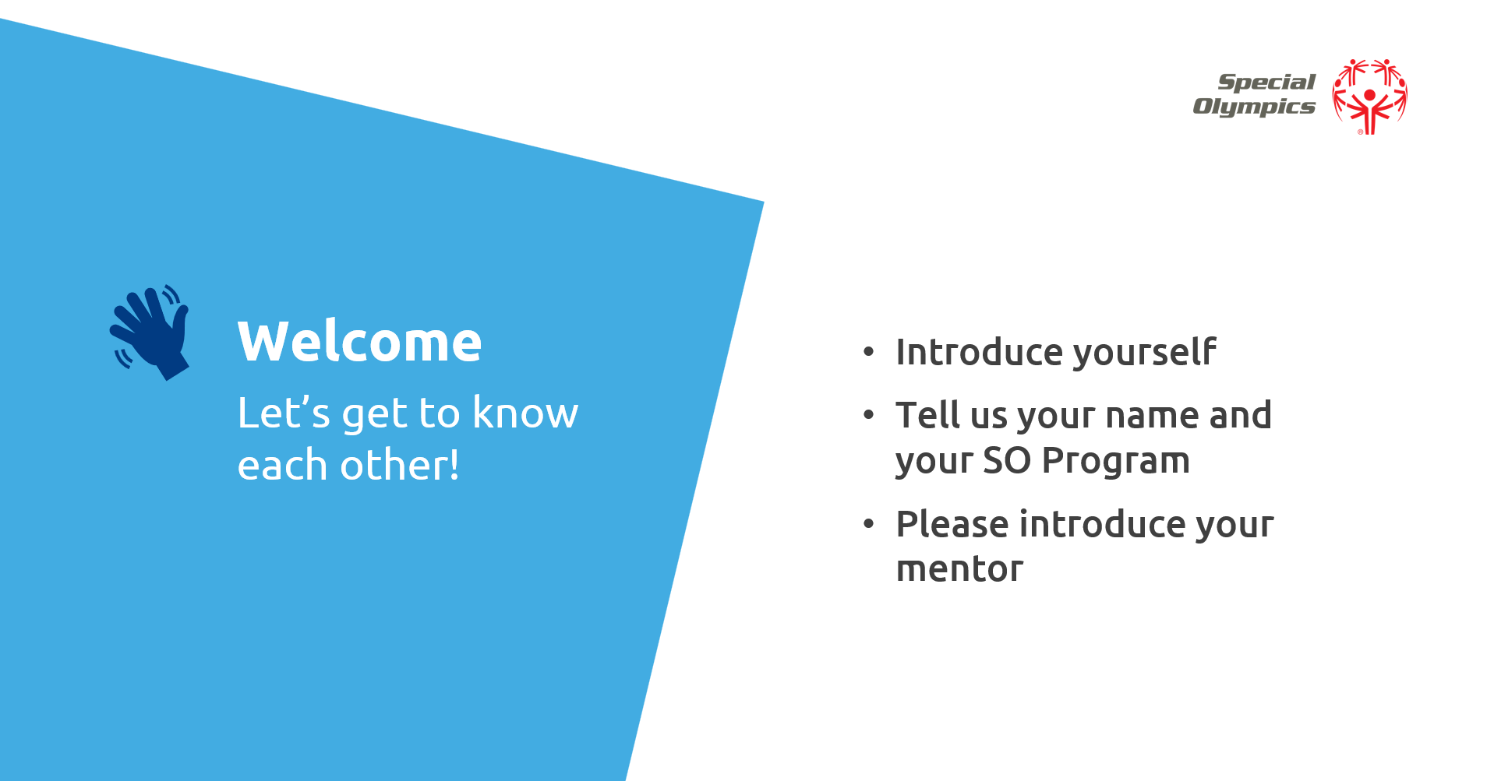
Sujet  L'objectif de ce cours  Heure:  3 minutes | Vous êtes ici aujourd'hui parce qu'en tant que leaders des athlètes, vous avez exprimé votre intérêt à devenir assistant sportif pour une équipe d'Olympiques spéciaux.  Pour vous préparer à ce rôle, nous définirons :  - Qu'est-ce qu'un assistant sportif ;  - Les fonctions d'un assistant sportif et la façon dont il fait son travail ;  - Le rôle important d'un assistant sportif au sein d'une équipe d'OS ;  - Ensuite, compte tenu de vos désirs et de vos attentes en tant que leader, nous déterminerons si vous pensez que ce rôle vous convient. | 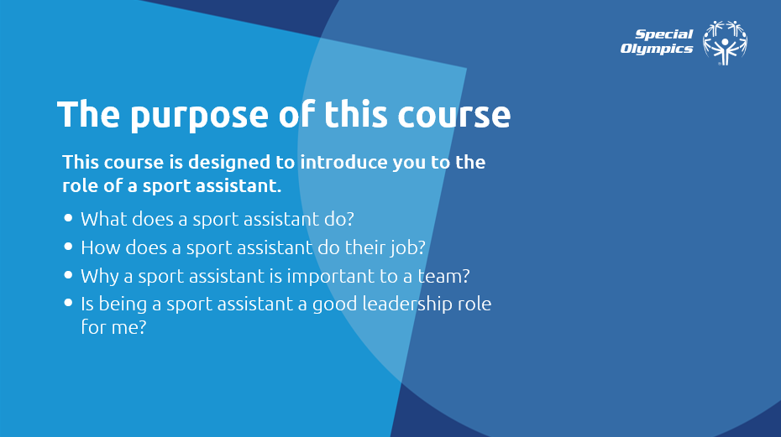
Sujet  Les cours pré-requis doivent être complétés  Heure:  Durée : 5 minutes | Note à l'animateur : Si disponible, avant d'accepter le participant dans l'inscription à la formation, il est recommandé de vérifier que le participant a terminé les formations préalables :  - Module 1 : Introduction au leadership de l'athlète  - Module 2 : Comprendre le leadership  Ces formations font partie du programme Leadership & Skills et sont disponibles sur le portail SO Learn.  Je sais que nous sommes tous impatients de commencer. Avant de le faire, j'aimerais simplement m'assurer que vous avez terminé les deux formations de base requises avant de commencer celle-ci. Comprendre ce qu'est le leadership de l'athlète et ce qu'il faut pour être un leader sont des éléments importants à connaître avant de discuter de devenir un assistant sportif.  Maintenant que nous avons confirmé que vous avez terminé ces cours, nous sommes prêts à commencer. | 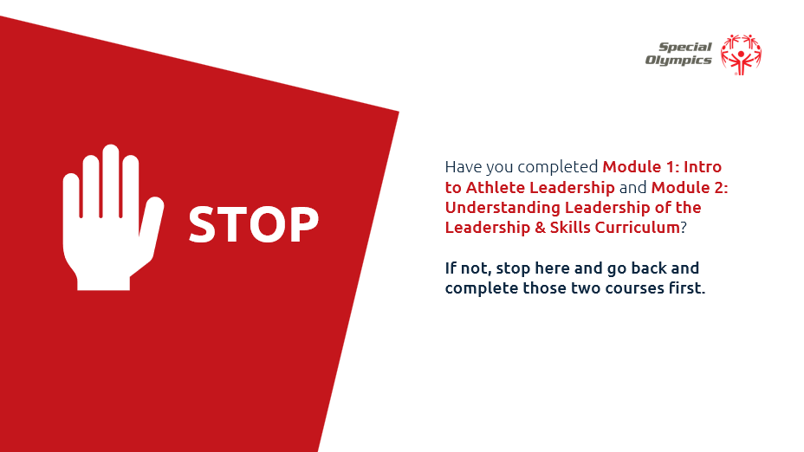
Sujet  Le rôle du mentor dans le parcours du leader sportif  Heure:  Durée : 10 minutes | Note à l'animateur : Il est fort probable que le participant aura plus d'un mentor – un pour l'aider dans les travaux de cours et un autre pour l'apprentissage sur le terrain. Tout au long du cours, soyez conscient de la contribution du mentor et de l'interaction avec l'athlète et offrez-lui des conseils au besoin.  Suggérez aux mentors de suivre le cours de mentorat en leadership des athlètes sur SO Learn afin de mieux se familiariser et se sentir à l'aise avec le rôle de mentor.  Animateur s'adressant aux mentors :  Être un mentor est une énorme responsabilité. Pour rappel, il y a quelques choses à faire et à ne pas faire que nous demandons aux mentors de suivre pour améliorer l'expérience de formation en leadership de l'athlète.  - Aidez les athlètes s'ils le demandent  - Soyez positif et encourageant  - Ne parlez pas au nom des athlètes ou ne faites pas leur travail à leur place  - N'intervenez pas à moins que l'athlète ne demande de l'aide  Animateur s'adressant aux mentors :  Athlètes, je vous rappelle que votre mentor offre son temps et ses connaissances pour vous aider à réussir dans votre entraînement et, en fin de compte, dans votre rôle de leadership en tant qu'assistant sportif. Ils sont une excellente ressource pour vous, alors utilisez-les ! Lorsque vous avez besoin d'aide, invitez-le à vous guider et soyez ouvert à ses commentaires. Soyez toujours respectueux et reconnaissant de leurs commentaires et sachez qu'ils sont là pour vous soutenir. Surtout, n'oubliez pas de les remercier pour leur disponibilité et leur volonté de vous aider.  Prenons un moment pour nous tourner vers votre mentor et le remercier de sa présence aujourd'hui et de son aide à l'avenir. | 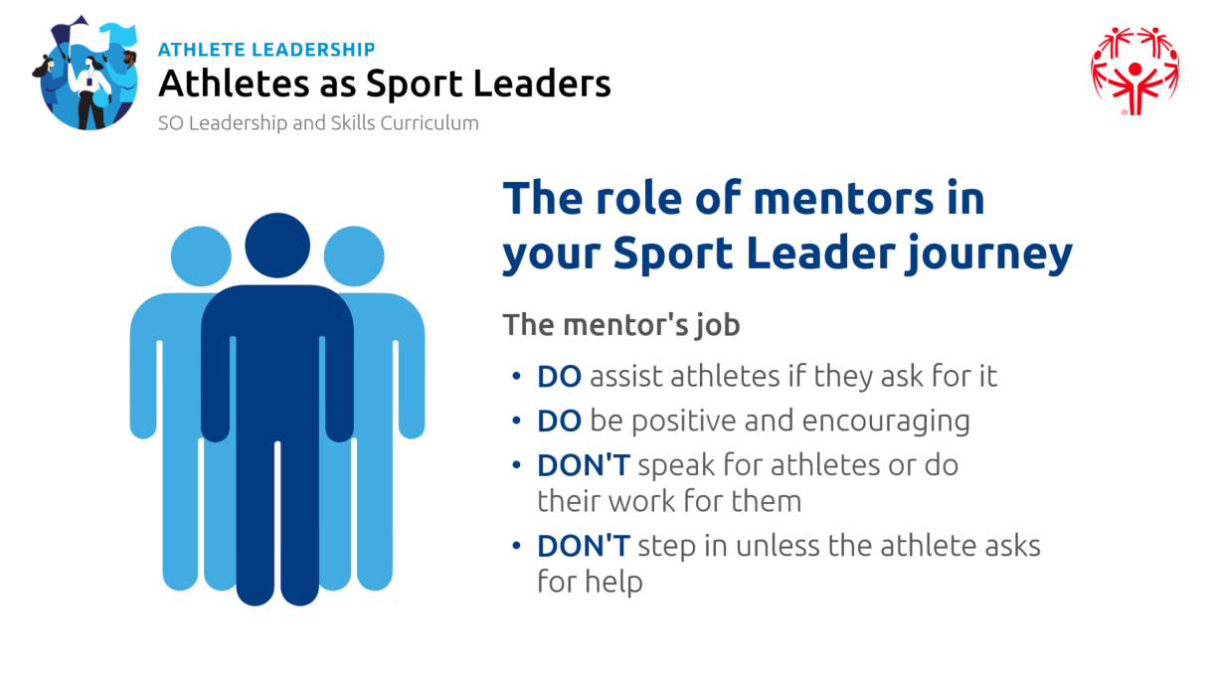
Sujet  Vue d'ensemble du cours  Heure:  Durée : 5 minutes | Avant de commencer, j'aimerais partager avec vous quelques notions de base sur la façon dont la formation est organisée.  La formation complète comporte cinq sections ou leçons. Il y a des vidéos et des feuilles de travail que vous devrez remplir qui accompagnent chaque leçon. Nous terminerons les modules dans l'ordre. | 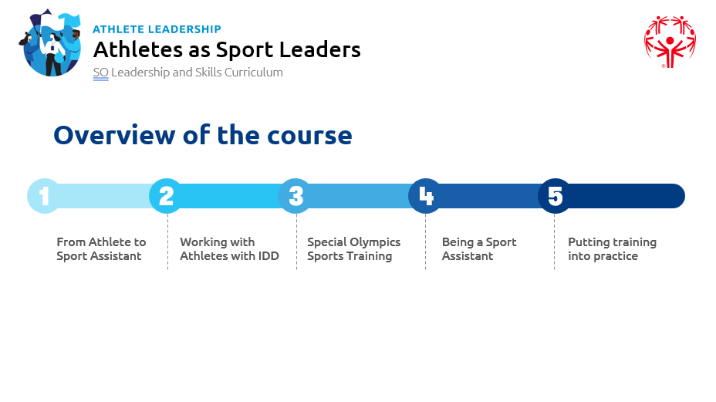

Leçon 1 : De l'athlète au leader sportif (45 minutes)
Préparation | Description | Glisser
Sujet  Niveaux d'entraînement d'Olympiques spéciaux  Heure:  Durée : 5 minutes | Special Olympics définit quatre niveaux de leadership sportif  - Niveau 1 – Assistant sportif  - Niveau 2 – Assistant entraîneur  - Niveau 3 – Entraîneur  - Niveau 4 – Entraîneur-chef/Entraîneur principal - Entraîneur senior avancé  Comme vous pouvez le voir sur ce graphique, l'assistant sportif de niveau 1 est la première étape du parcours d'entraînement d'Olympiques spéciaux.  Chaque niveau a un rôle défini et un ensemble unique de responsabilités. Il est important de maîtriser chaque niveau individuel avant de passer au suivant. Passer d'un niveau à l'autre implique de l'entraînement, de la pratique et de la maîtrise. Chacun avance à une vitesse différente en fonction de son expérience et de son intérêt. Il faut généralement de nombreuses années pour qu'une personne progresse à tous les niveaux et devienne finalement entraîneur-chef.  Certaines personnes atteignent un certain niveau, comme le niveau 1 – Assistant sportif – et n'avancent pas davantage. Cela peut être pour de nombreuses raisons différentes, et peu importe la raison. Ce qui compte le plus, c'est que, quel que soit le niveau auquel vous travaillez, vous remplissiez votre rôle avec les connaissances et la confiance nécessaires pour vous assurer que vos athlètes et votre équipe ont la meilleure expérience d'entraînement et de compétition possible | 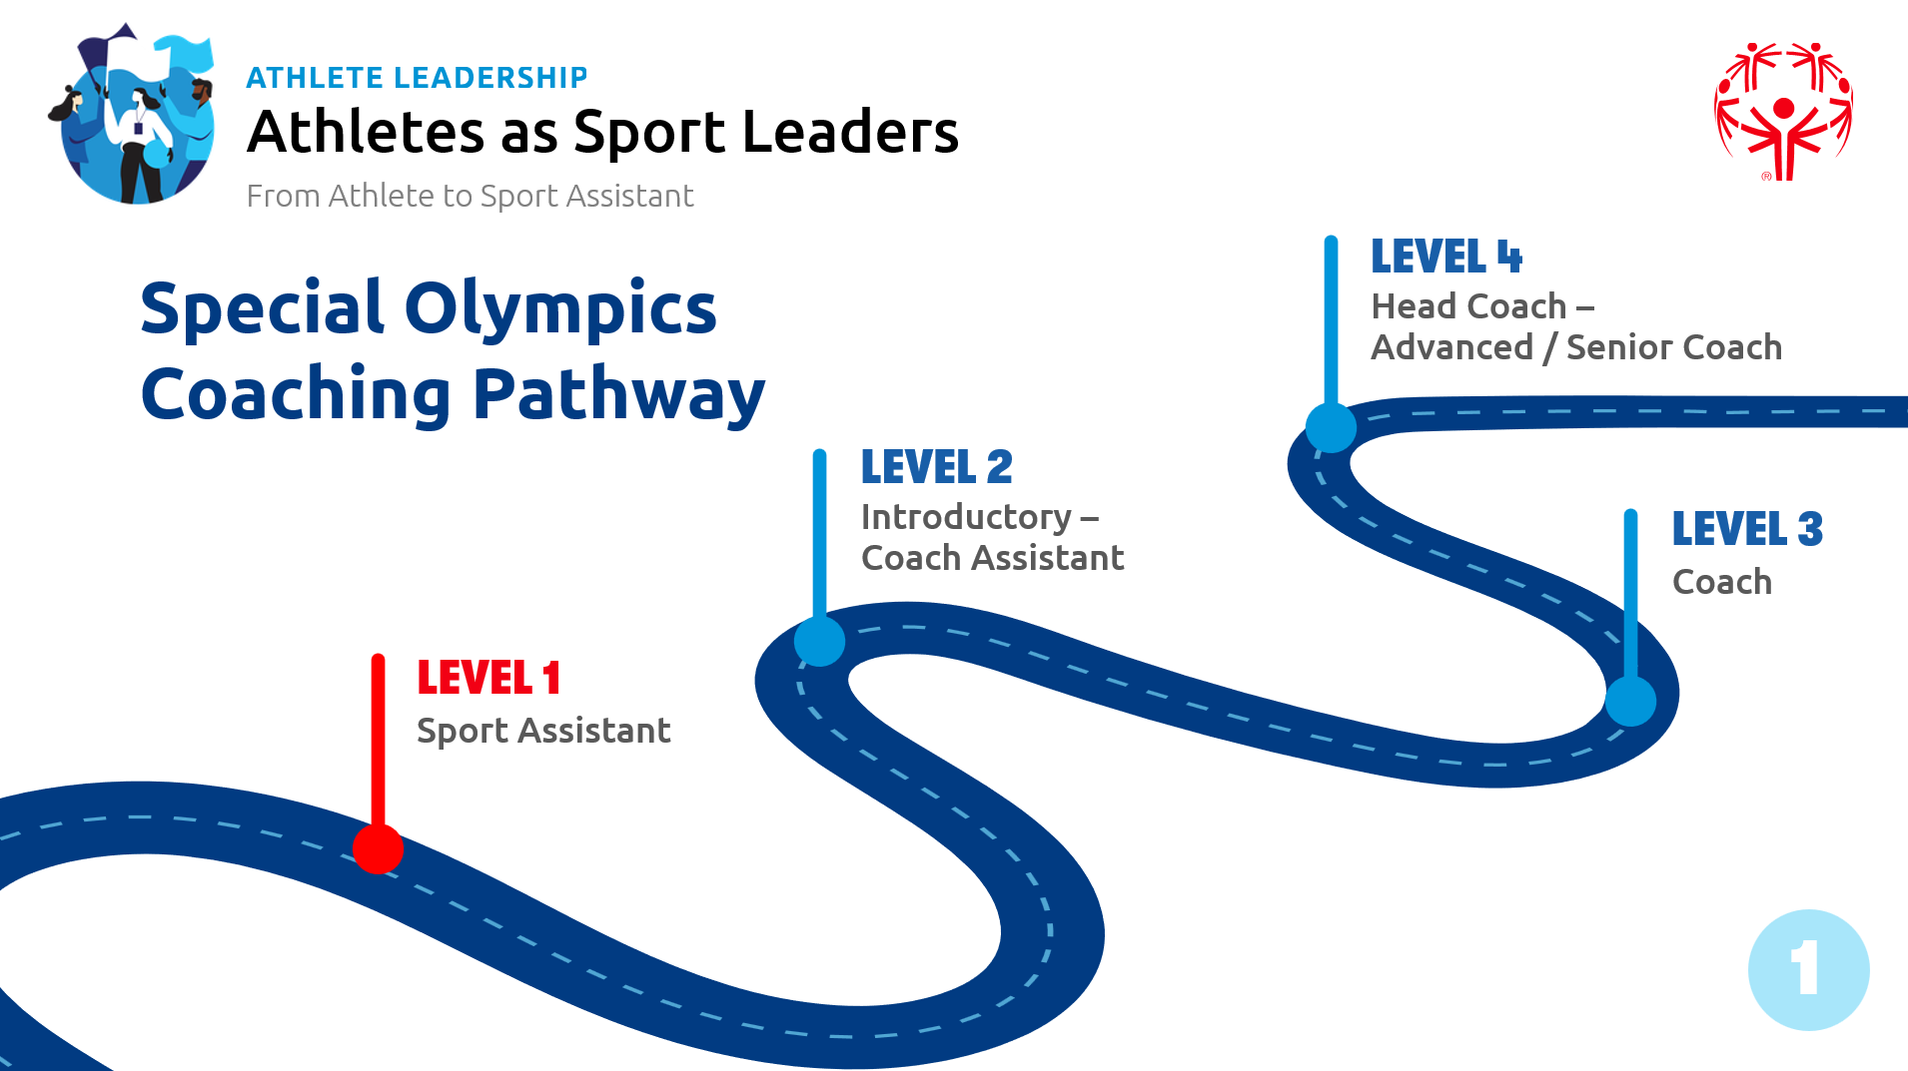
Sujet  Explorer la différence entre pratiquer un sport et aider à la pratique d'un sport  Heure:  5 min +  10 min d'activité | La première étape pour changer votre implication ou votre rôle d'athlète à celui d'assistant sportif est d' EXPLORER la différence entre les deux rôles.  Activité:  Sur votre feuille de travail, il y a un espace pour que vous puissiez noter le rôle et la responsabilité que vous avez en tant qu'athlète. Quels devoirs, responsabilités, sentiments avez-vous lorsque vous pratiquez un sport.  Ensuite, il y a un espace pour écrire ce que vous pensez du rôle et de la responsabilité que vous auriez en tant qu'assistant sportif. Faites attention aux différences entre être un athlète et être un assistant sportif.  Notez vos mots – et quand nous reviendrons, nous partagerons avec les autres ce que nous avons écrit.  Animateur : Donnez aux participants 10 min pour travailler avec leur mentor et/ou avec un pair pour accomplir cette tâche. L'importance de cette tâche est d'aider les leaders des athlètes à faire la distinction entre jouer en tant que coéquipier et se concentrer sur leurs propres performances sportives et assumer la responsabilité d'un assistant sportif et se concentrer sur l'aide aux autres pour atteindre leurs objectifs sportifs. Il y a un énorme changement de se concentrer sur l'intérieur à se concentrer sur l'extérieur – d'être centré sur soi à être centré sur les autres. C'est un concept qui vaut la peine d'être discuté. L'objectif de l'entraînement d'Olympiques spéciaux est d'être centré sur l'athlète – et non sur l'entraîneur ou l'assistant sportif – et de se concentrer sur l'athlète individuel. | 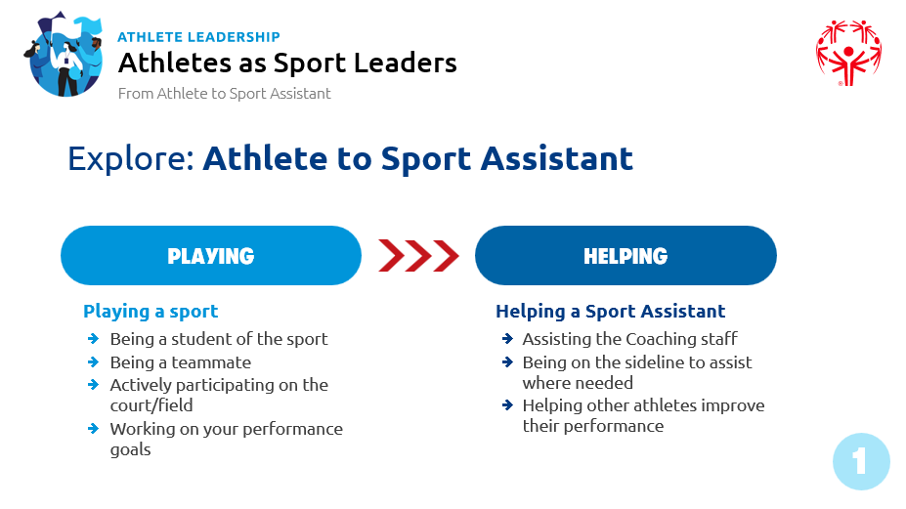
10 minutes de discussion et de partage  Heure:  Durée : 10 minutes | Animateur : Avant de changer de diapositive, demandez au participant de partager ce qu'il a écrit. Suggestion – utilisez un tableau noir/tableau blanc ou du papier de chevalet pour noter les réponses.  Animateur : Au cours de la discussion de groupe, explorez où ils ont assumé des rôles de leadership au sein des équipes dans lesquelles ils ont joué. Peut-être en tant que capitaine d'équipe, ou en tant que mentor ou soutien d'un joueur plus jeune ou plus récent, en soutenant un coéquipier qui avait du mal avec une compétence difficile, ou une compétition qui ne se déroulait pas bien. Qu'ont-ils fait ? Comment se sentaient-ils ?  Comparez les réponses des participants à celles de la diapositive ci-jointe. Encore une fois, mettez l'accent sur le changement de rôle de soi ou de l'intérieur vers les autres ou vers l'extérieur. | VIDEO OP : Ce serait formidable si nous pouvions interviewer un athlète qui peut parler de cette transition d'athlète à assistant sportif ou entraîneur
Sujet  Qualités d'un bon leader/assistant sportif  Heure:  Durée : 15 minutes | Avant de commencer à parler du travail d'un assistant sportif, passons en revue ce qu'il faut pour être un bon leader.  Quels mots décrivent un bon leader ?  Activité : Générez un nuage de mots qui décrivent un bon leader. La diapositive ci-jointe montre un exemple du résultat. Demandez aux participants de partager des mots individuels et de les ajouter au créateur de nuages de mots comme ils le font.  Cette activité nécessite un accès à internet.  Sites web suggérés :  - Art des mots : www.wordart.com  - Découvrez d'autres outils de nuage de mots : https://monkeylearn.com/blog/word-cloud-generator/  Autre option si Internet n'est pas disponible :  Utilisez un tableau noir/tableau blanc ou du papier chevalet pour énumérer les qualités au fur et à mesure que les participants les partagent.  Réflexion sur l'activité :  Lorsque les apprenants auront créé cette liste, il sera utile de réfléchir à ce que nous devons savoir et faire pour être ce genre de leader.  Par exemple, s'ils disent qu'il/elle m'a aidé à m'améliorer dans mon sport - alors nous devons en apprendre davantage sur le sport et ses techniques, nous devons apprendre comment nous pouvons identifier où quelqu'un doit s'améliorer, et comment l'aider à cet égard ; OU  Il/elle m'a fait sentir le bienvenu et faire partie de l'équipe - alors nous devons - saluer tout le monde par son nom quand ils arrivent, apprendre à les connaître en tant que personnes, remarquer quand ils manquent une séance et vérifier qu'ils vont bien, célébrer leurs succès, les encourager. | 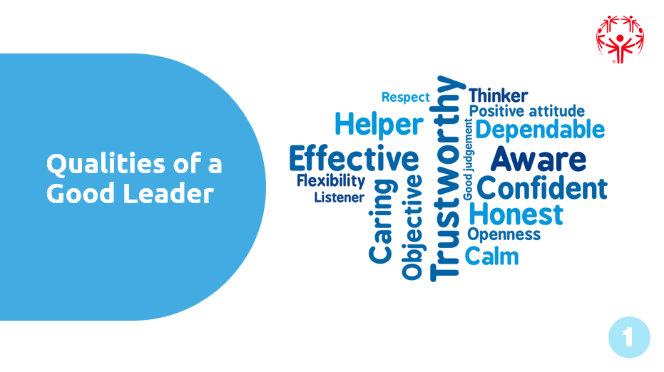
Sujet  Remplir une auto-évaluation  Heure:  De 10 à 15 minutes | Activité de la feuille de travail :  Effectuer une auto-évaluation des intérêts, des aptitudes et des capacités liés au leadership sportif  Comme dernière activité de cette session, j'aimerais que vous réfléchissiez aux qualités que vous avez et qui font de VOUS un bon leader. Alors, comment ces qualités que vous avez identifiées feront-elles de vous un bon assistant sportif ?  Travaillez avec votre mentor pour remplir la feuille de travail. N'oubliez pas qu'il n'y a pas de bonnes ou de mauvaises réponses. C'est l'occasion pour vous de nous dire pourquoi être assistant sportif serait un excellent rôle pour vous.  Animateur : Comme dernière activité de cette séance, vous pouvez prévoir autant de temps que nécessaire. Si les participants ont besoin de plus de temps, encouragez-les à travailler sur cette feuille à la maison et à la rapporter à votre prochaine session. | 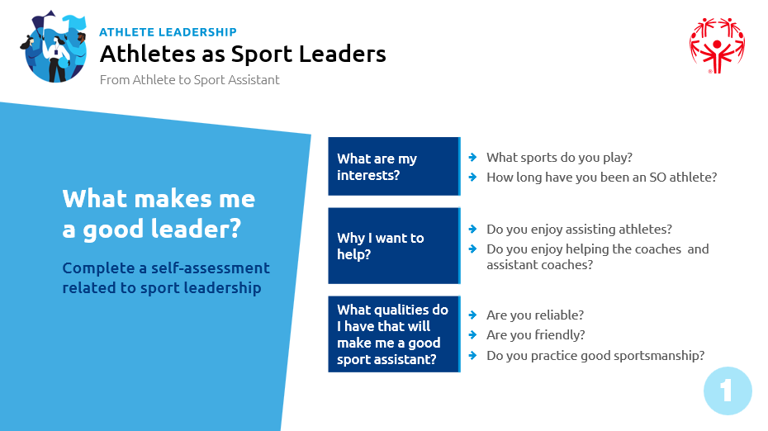

Leçon 2 : Travailler avec des athlètes atteints de DIDD (45 minutes)
Préparation | Description | Glisser
Sujet  Que signifie IDD ?  Heure:  Durée : 5 minutes | Que signifie DIDD (Intellectual and Developmental Disabilities) ?  Commençons par regarder une courte vidéo qui définit la DIDD et explique certaines caractéristiques des personnes atteintes de DID. Jordan et Steven, jeunes ambassadeurs américains de Special Olympics Georgia, décomposent les faits ! https://youtu.be/g0wZ-D_7qLo  Animateur : Donnez aux participants l'occasion de partager leurs commentaires sur la vidéo après l'avoir visionnée. N'oubliez pas que ce cours est destiné à être interactif et nécessite de comprendre comment le matériel est reçu.  Encouragez les participants à réfléchir à ce que cela signifie pour eux en tant qu'assistant sportif. Cela peut les encourager à réfléchir à leur temps en tant qu'athlètes également. Essayez d'utiliser les questions ouvertes marquées en gras, mais vous pouvez donner certains exemples en italique si le participant a besoin d'un soutien supplémentaire. Encouragez-les à réfléchir à des exemples tirés de leur expérience et à faire le lien avec leur rôle d'assistant sportif.  - Comment pensez-vous que les gens apprennent différemment ?  - Qu'a fait votre entraîneur pour vous aider à apprendre ? Ou pour vous aider, vous et vos coéquipiers, à comprendre de nouvelles tâches ou instructions ?  - Vous ont-ils posé des questions ?  - Vous ont-ils donné le temps de poser des questions ?  - Ont-ils divisé les tâches en parties plus petites (par exemple, pratiquer une passe de poitrine en se tenant devant un mur, avant de s'entraîner avec une personne, puis de s'entraîner en se déplaçant).  - Quelles sont les différentes façons dont votre coach a communiqué des messages ?  - Ont-ils utilisé des instructions verbales ?  - Démonstrations ou vidéos ?  - Ont-ils utilisé des images ou des images ? | 
Sujet  Athlètes d'Olympiques spéciaux  Heure:  Durée : 15 minutes | Les personnes atteintes de DID et les personnes sans DIDD sont plus semblables qu'elles ne sont différentes. Les athlètes d'Olympiques spéciaux ont les mêmes objectifs, les mêmes désirs et les mêmes rêves que les autres athlètes.  - SO Les athlètes veulent être bons dans leur sport ;  - Les athlètes travaillent dur pour atteindre leurs objectifs de performance personnels ;  - Les athlètes veulent être de bons coéquipiers pour leurs pairs ;  - Les athlètes veulent faire de leur mieux et aider les autres à faire de leur mieux.  Quelles sont les autres caractéristiques que les athlètes d'Olympiques spéciaux et les autres athlètes ont en commun ?  Note de l'animateur : Donnez aux participants l'occasion de partager des histoires de similitudes et de différences. | 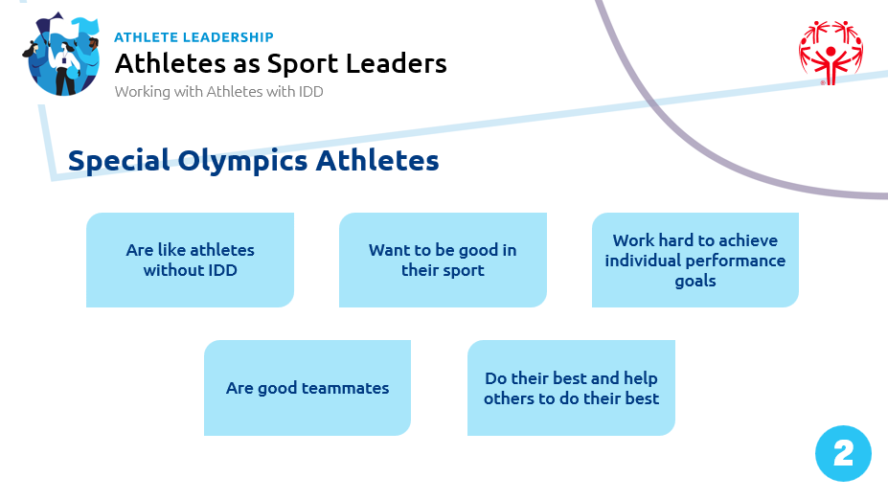  DOCUMENT : Travailler avec les athlètes d'Olympiques spéciaux - (inclus avec le cahier)
Sujet  Quel est l'impact de la DIDD sur l'apprentissage ? + Forces et faiblesses  Heure:  Durée : 15 minutes | Tout le monde a des forces et des faiblesses en matière d'apprentissage.  Il y a un endroit sur votre feuille de travail pour énumérer vos forces et vos faiblesses, ce qui fonctionne et ce qui ne fonctionne pas pour vous lorsqu'il s'agit d'apprendre quelque chose de nouveau.  Voici quelques exemples courants :  - Mieux apprendre à travers l'image.  - Comprendre l'instruction verbale mieux que l'instruction écrite.  - Exiger la démonstration d'une compétence plutôt que d'écouter un entraîneur me dire maintenant de le faire.  - Apprendre mieux en répétant de petites tâches plutôt que d'apprendre toute la compétence en une seule fois.  - Et bien d'autres encore...  Prenons un moment pour travailler avec votre mentor pour définir ce que vous pensez être vos propres forces et faiblesses.  Activité de la feuille de travail – 10 minutes de travail avec le mentor.  Animateur – réunissez le groupe et faites le tour de la pièce en demandant aux participants de partager ce qu'ils ont écrit.  Ce qu'il faut retenir ici, c'est que tout le monde apprend différemment. Peu importe COMMENT vous apprenez. Ce qui est important, c'est de comprendre et de se souvenir de ce qui est enseigné afin de pouvoir le répéter ou s'en souvenir plus tard.  C'est important lorsque vous travaillez avec des athlètes atteints de DID. Vous devrez essayer différentes façons de communiquer afin d'être sûr qu'ils comprennent les informations que vous enseignez.  Tâche en petit groupe :  Devenir assistant sportif et peut-être à l'avenir entraîneur vous obligera à soutenir de nombreux athlètes différents pour apprendre dans leur sport. Il peut être utile d'inviter les participants à parler entre eux de leurs points forts et de leurs difficultés et de la façon dont ils apprennent le mieux. Les participants doivent être encouragés à porter une attention particulière à la façon dont les autres participants apprennent et sont mis au défi. Il est important de réaliser que chaque personne a des forces et des défis différents. En tant qu'assistant sportif, vous et votre équipe d'entraîneurs devrez identifier ce qui aide chaque athlète de votre équipe à travailler le mieux.  REMARQUE : Certains participants peuvent se sentir vulnérables en partageant ces informations. Bien que personne ne devrait être forcé de partager quelque chose qu'il n'est pas à l'aise de partager, nous devons souligner qu'il s'agit d'un environnement sûr et favorable et que la volonté d'identifier et de partager où vous sentez que vous avez des forces et des faiblesses est une partie très importante du développement en tant que coach. | 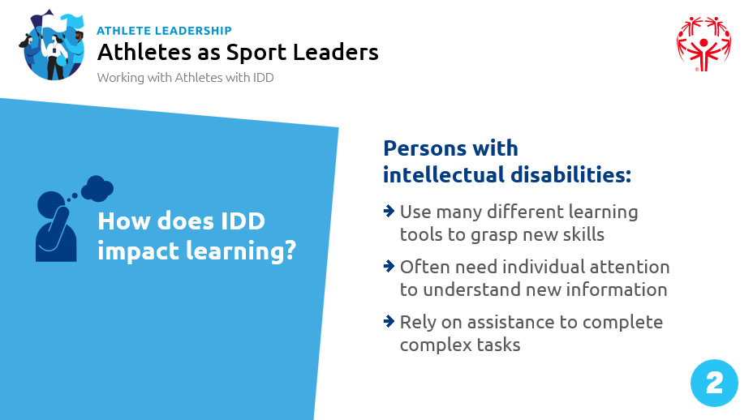  Référence : Guide de référence rapide pour l'entraînement d'Olympiques spéciaux  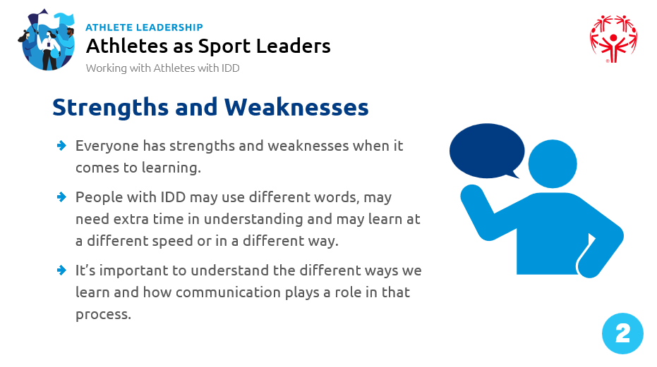
Sujet  Outils de communication  Heure:  Durée : 10 minutes | Explorons différents outils de communication.  Activité : Travaillez en groupe : Discutez d'exemples d'outils de communication.  Nous allons travailler ensemble sur une activité qui démontre différents outils de communication que nous pouvons utiliser.  VIDÉO OP : Montrez une vidéo d'un entraîneur modélisant certains des outils de communication mentionnés dans la diapositive. | 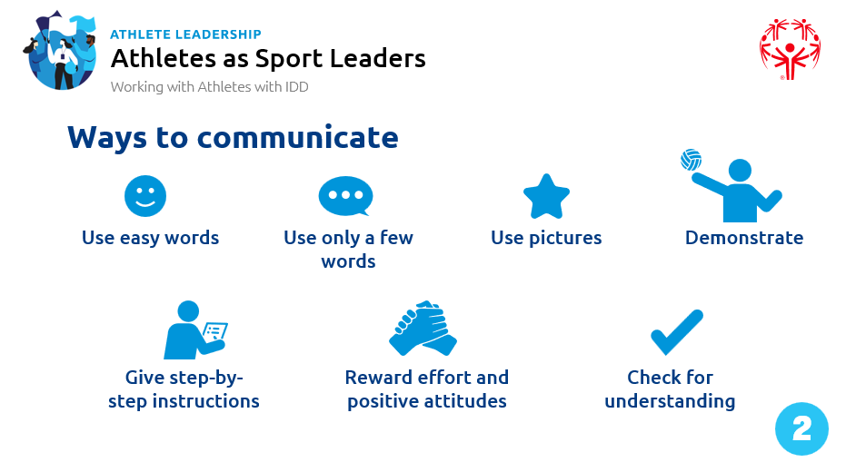

Leçon 3 : Entraînement sportif d'Olympiques spéciaux (30 minutes)
Préparation | Description | Glisser
Sujet  Structure de SO Sports Training  Heure:  Durée : 5 minutes | En tant qu'athlète d'Olympiques spéciaux, je suis sûr que vous avez assisté à de nombreuses pratiques sportives et que vous connaissez la façon dont une pratique est conçue.  Nous allons prendre quelques minutes pour passer en revue.  En tant qu'assistant sportif de niveau 1, vous ne serez pas responsable de la conception ou de la direction d'un cabinet. Cependant, il vous sera utile de comprendre comment les pratiques d'Olympiques spéciaux sont conçues afin d'être prêt à aider dans n'importe quel domaine lorsqu'on vous le demandera. Différents entraîneurs conçoivent leurs séances d'entraînement de différentes manières. C’est d’accord! Il s'agit d'un exemple de structure qui est souvent utilisée par les entraîneurs dans de nombreux sports. Vous devriez parler à vos entraîneurs principaux pour savoir comment ils planifient leurs séances.  - Échauffement  - Révision des compétences acquises dans les pratiques précédentes  - Introduction et mise en pratique de nouvelles compétences  - Préparation à la compétition.  - Se détendre et réviser  L'échauffement et la récupération sont les domaines d'intérêt des modules d'exercices Fit 5. Nous en reparlerons un peu.  Cela pourrait être une bonne occasion de discuter de l'objectif d'un échauffement/récupération. il s'agit d'un guide très basique qui peut aider à structurer une discussion : Coaching SO Athletes Short Guide to Warm-up and Cool Down.  L'animateur doit inviter les participants à réfléchir à ce qu'ils ressentent lorsqu'ils font un échauffement, à ce qu'ils remarquent dans leur corps (respiration, température, mouvement) et leur esprit (commencer à penser au mouvement, à leur sport, se concentrer sur l'activité qu'ils font, etc.). Si l'espace le permet, il peut être très utile d'en faire une activité pratique, l'animateur dirigeant un échauffement et invitant les participants à réfléchir sur ce qui se passe dans leur corps et leur esprit. Cela peut être répété avec des exercices de type récupération.  Il peut être utile d'orienter les participants vers des guides d'échauffement et de récupération spécifiques au sport disponibles sur le site Web des ressources pour chaque sport : Sports et Entraînement.  Il est important de revoir les compétences d'une pratique précédente pour s'assurer que tout le monde se souvient comment exécuter la compétence. C'est particulièrement vrai lorsqu'une compétence que vous allez apprendre ensuite utilise une compétence précédente comme base. Afin de passer à l'étape suivante, vos athlètes doivent être en mesure de comprendre et d'exécuter la compétence sur laquelle vous travaillez. Tout le monde apprend à un rythme différent, vous pouvez donc constater que certains athlètes sont prêts à progresser et que d'autres ont besoin de plus de temps pour s'entraîner. Ensemble, votre équipe d'entraîneurs décidera de la manière de soutenir chaque athlète.  L'introduction de nouvelles compétences aide les athlètes à progresser dans leur sport. Cela peut prendre la forme de s'appuyer sur une compétence précédemment apprise ou d'introduire quelque chose d'entièrement nouveau. Apprendre à exécuter correctement une compétence peut vous aider à devenir un joueur plus fort en compétition.  Il est important d'apprendre à utiliser ces compétences en compétition. Aider les athlètes à se préparer pour la compétition est une partie très importante de l'entraînement ou de la pratique. Cela prend souvent la forme de mêlées ou de petits matchs/compétitions et donne aux athlètes l'occasion de mettre en pratique les compétences qu'ils ont apprises et la façon dont ils se réunissent pour le jeu d'équipe.  Votre entraîneur peut vous demander de l'aider dans l'un de ces domaines.  Animateur : Il s'agit d'une structure couramment utilisée, mais ce n'est pas la seule façon dont une session peut être structurée. Les entraîneurs décideront comment planifier leurs séances en fonction de nombreux facteurs différents.  Nous devrions encourager les assistants sportifs à demander à leurs mentors entraîneurs le plan de séance - qu'est-ce qu'il y a dedans ? Comment puis-je le soutenir ? Pourquoi est-ce ainsi présenté ? Etc.  Activité:  Mettez la lettre d'en haut à côté de la description qui correspond à l'élément de bonne pratique. Travaillez seul ou avec votre mentor uniquement pour réaliser cette activité.  Animateur : Invitez les participants à comparer leurs réponses avec celles des autres membres de leur groupe. Vous pouvez fournir les « bonnes » réponses et les partager avec le groupe, en discutant de différentes perspectives. Cependant, il est important de noter qu'il existe de nombreuses façons d'organiser une séance d'entraînement ou une pratique. Certains entraîneurs peuvent commencer la séance par un scrimmage pour les aider à identifier les compétences ou les tactiques sur lesquelles ils veulent travailler. D'autres entraîneurs peuvent inclure des discussions sur les tactiques d'équipe dans le cadre d'un retour au calme. La chose la plus importante pour vous en tant qu'assistant sportif est de vous assurer que vous connaissez le plan de votre équipe d'entraîneurs et la façon dont vous soutenez les athlètes et les entraîneurs. .  Terminez cette activité en encourageant les participants à réfléchir aux types de rôles qu'ils peuvent jouer dans les différentes parties de la session.  Comment pourriez-vous être en mesure de soutenir l'équipe d'entraîneurs pendant :  - Échauffements / Récupérations  - Activités de développement des habiletés (jeux/exercices, stations)  - Mêlées | 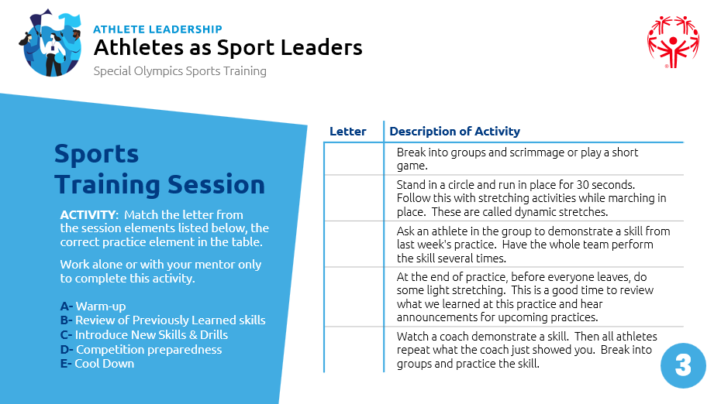  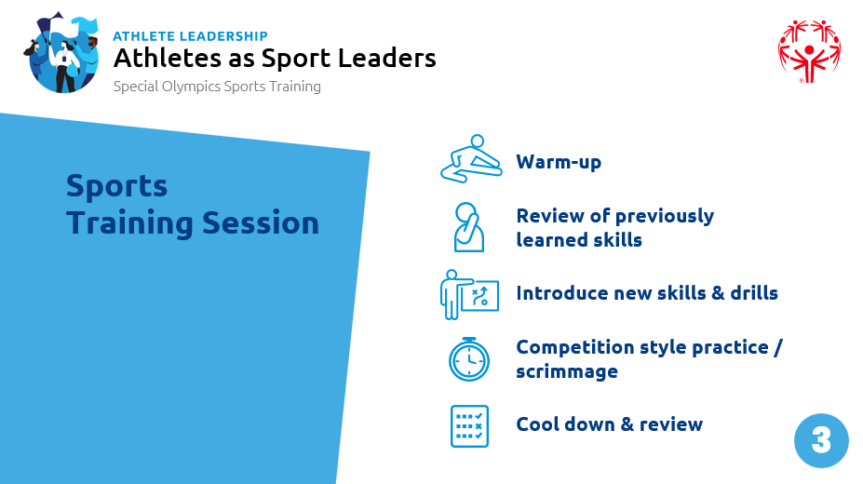
Sujet  Fitness pour améliorer les performances sportives  Heure:  Durée : 10 minutes | Avis de l'animateur : Special Olympics Fitness Resources - https://resources.specialolympics.org/health/fitness  Le fitness est un travail de 7 jours sur 7 – 365 jours par an pour tout le monde – athlètes comme non-athlètes. Que pensez-vous que signifie le fitness ?  Encouragez les participants à partager leurs idées sur ce que signifie « forme physique » et ce que signifie être « en forme ». Rassemblez vos idées sur une feuille de papier, un tableau ou un outil en ligne, puis partagez la définition de l'OS ci-dessous. Il peut être utile de partager qu'il existe de nombreuses définitions différentes de la forme physique, mais nous utilisons celle-ci dans SO, afin que nous sachions que nous parlons tous de la même chose, lorsque nous parlons de forme physique.  Special Olympics définit la condition physique comme un état de santé optimal et une capacité fonctionnelle.  Il y a des éléments qui composent la forme physique qui contribuent à votre capacité à mieux pratiquer un sport et pendant une plus longue période.  - Endurance et endurance  - Vitesse et agilité  - Force et puissance  - Flexibilité  Animateur : Les définitions des éléments ci-dessus sont incluses dans la diapositive correspondante. Pour favoriser la compréhension de ces éléments, demandez aux participants de décrire des sports et/ou des activités sportives qui décrivent davantage les mots. Il peut être utile de les encourager à réfléchir au sport dans lequel ils seront assistants sportifs ou, s'ils ne le savent pas encore, à un sport qu'ils ont pratiqué.  Quelques exemples :  - Endurance et endurance – courir sur un terrain de soccer ou de basketball ; participer à une course sur longue piste.  - Vitesse et agilité – dribbler un ballon et se déplacer sur le terrain ou le terrain tout en changeant fréquemment de direction pour éviter les défenseurs.  - Force et puissance – dynamophilie, gymnastique  - Flexibilité – golf, natation | 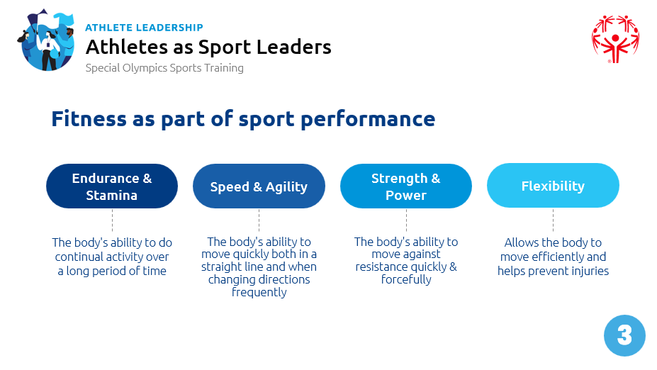  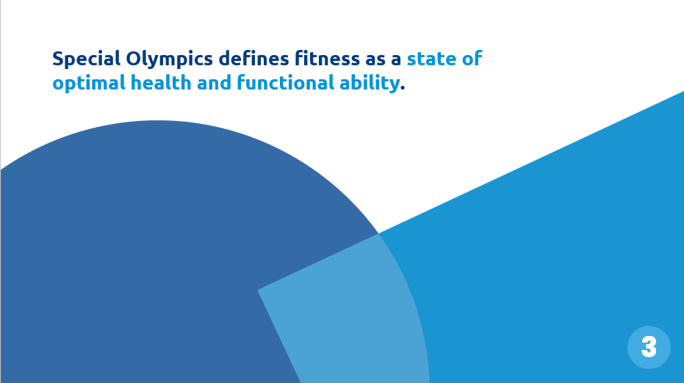
 | Olympiques spéciaux a lancé le programme Fit 5 il y a plusieurs années pour aider les athlètes de l'SO à comprendre les éléments qui constituent un bon plan de conditionnement physique --- 5 jours d'exercice, 5 fruits et légumes par jour, 5 bouteilles d'eau par jour.  En étant en bonne forme physique, bien hydraté et en ayant une alimentation saine, nous nous positionnons pour être mieux à même de prendre de bonnes décisions pendant le sport.  Animateurs : Il est recommandé d'avoir des livres et des cartes Fit 5 à portée de main pour les donner aux athlètes qui ne sont pas familiers avec les ressources.  En tant qu'assistant sportif, il est important que vous compreniez les éléments de la condition physique afin de pouvoir aider les athlètes SO à atteindre leurs objectifs de remise en forme. Se concentrer sur l'amélioration de la condition physique conduit également à améliorer les performances sportives. Les deux sont donc directement liés. En tant qu'assistant sportif de niveau 1, on peut vous demander de diriger une activité d'échauffement ou de récupération. Les cartes de ressources Fit 5 sont un excellent outil pour trouver des idées à ce sujet.  En tant qu'assistant sportif, n'oubliez pas que vous pourriez être un modèle pour vos athlètes. Beaucoup de vos athlètes vous considéreront comme un exemple. Par conséquent, il est important que vous montriez de bonnes habitudes de remise en forme. Voici quelques bons exemples de façons dont vous pouvez être un bon modèle :  Quelques suggestions :  - Ayez toujours une bouteille d'eau sur vous et assurez-vous de boire suffisamment d'eau  - Apportez des collations saines et faites des choix sains à l'heure des repas.  - Restez actif pendant la saison morte et en dehors des séances d'entraînement.  - Soyez attentif et montrez à vos athlètes comment travailler dur à l'entraînement.  En tant qu'assistant sportif, comment pouvez-vous encourager les athlètes de votre équipe à intégrer la forme physique dans leur journée ?  Animateurs : laissez les participants répondre à la question dans leur cahier d'exercices et demandez-leur de la partager à haute voix lorsqu'ils sont prêts. | 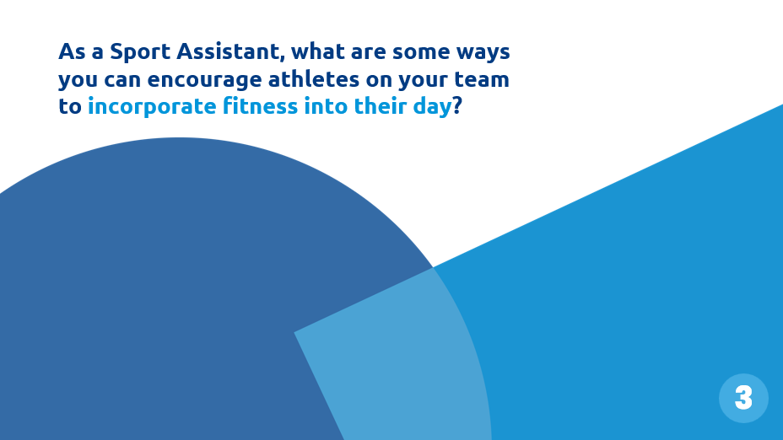  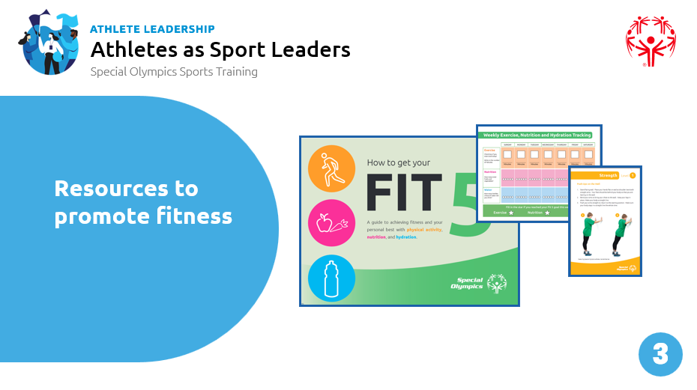  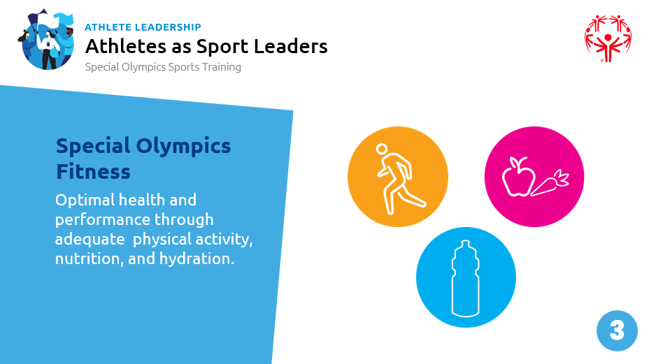
Sujet  Division  Heure:  Durée : 15 minutes | Les compétitions sportives d'Olympiques spéciaux sont basées sur l'idée que les athlètes de tous niveaux devraient avoir une chance égale de réussir. Le plus important est que les athlètes doivent travailler dur et faire de leur mieux. La meilleure performance d'un athlète peut être très différente de celle d'un autre athlète.  La division est le processus utilisé par les gestionnaires et les organisateurs de compétitions d'Olympiques spéciaux pour s'assurer que tous les athlètes ont des chances égales et équitables. La division permet de s'assurer que les athlètes sont placés dans des groupes en fonction de :  - Âge  - Genre  - Niveau d'aptitude  L'âge et le sexe d'un athlète sont définis et facilement connus. Dans certains sports, les évaluations individuelles et d'équipe sont utilisées avant la compétition pour déterminer le niveau d'aptitude. Ceux-ci peuvent être exécutés lors d'un entraînement régulier ou lors d'un événement pré-compétition. Les scores de compétences et les évaluations visuelles peuvent guider les gestionnaires des jeux à placer les athlètes avec d'autres athlètes ayant des niveaux d'habileté similaires. Dans d'autres sports, le temps, la distance ou tout autre score d'entrée d'un athlète est utilisé. Dans d'autres encore, les athlètes sont inscrits dans un niveau ou une catégorie particulière (comme l'équitation, le patinage artistique ou le judo). | 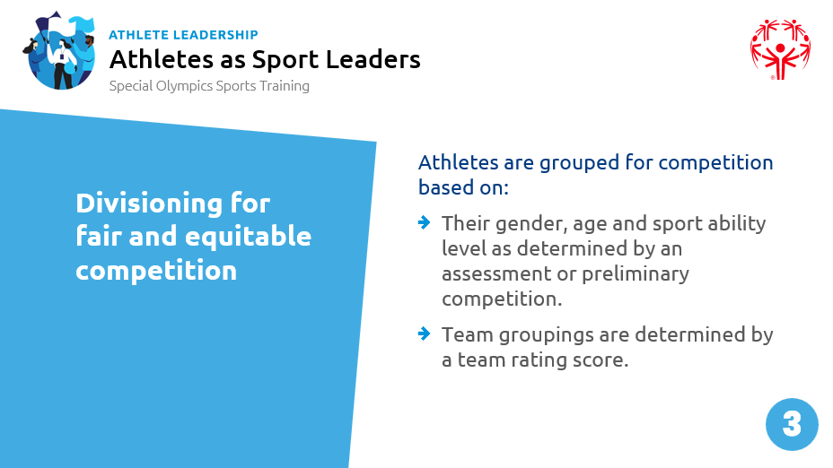  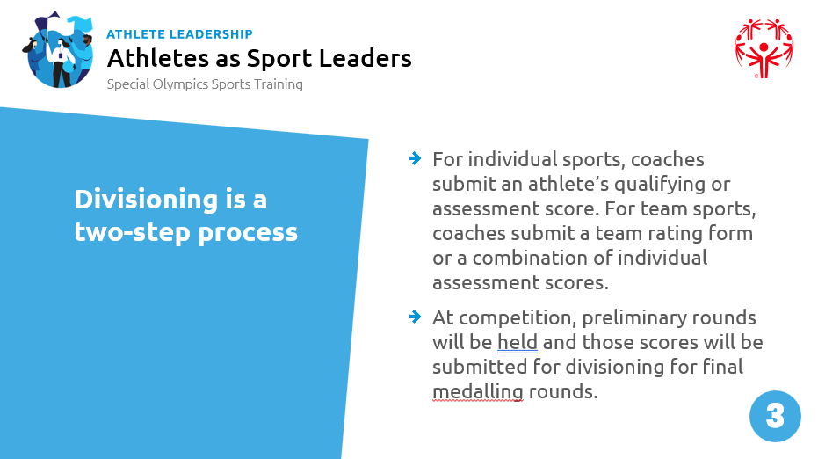
Sujet  Division  Heure:  Durée : 15 minutes | La division est un processus en deux étapes :  - Pour les sports individuels, les entraîneurs soumettent le score de qualification ou d'évaluation d'un athlète. Pour les sports d'équipe, les entraîneurs soumettent un formulaire d'évaluation d'équipe ou une combinaison de scores d'évaluation individuels. Vous pouvez en savoir plus sur le fonctionnement de la division pour chaque sport dans les règles sportives.  - Lors des compétitions, des tours préliminaires sont souvent organisés. Si cela se produit, ces scores/résultats de compétition seront utilisés pour soutenir la division pour les rondes finales (ou les médailles).  Regardons une courte vidéo qui explique le processus de division d'Olympiques spéciaux : https://youtube/oOFkQssMM8U  Note de l'animateur : La division d'Olympiques spéciaux est extrêmement importante. C'est le cœur de la compétition d'Olympiques spéciaux et nous devons souvent expliquer la division à nos athlètes, à leurs parents/tuteurs ou même à d'autres entraîneurs. En tant qu'anciens athlètes - certains de ces AS peuvent bien comprendre la division, d'autres non et peuvent avoir des griefs à ce sujet - il est important de prendre le temps de s'assurer que tout le monde comprend la division et que toute confusion est traitée. Si vous ne vous sentez pas à l'aise pour expliquer la division, c'est une bonne idée de faire appel à un expert du sport pour participer à cette session. | 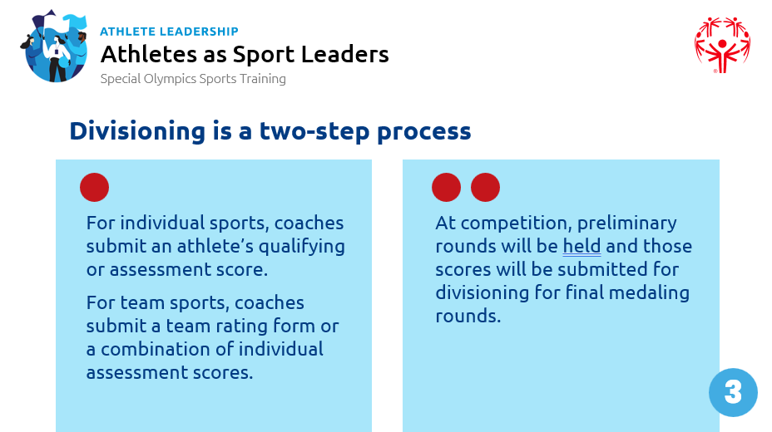  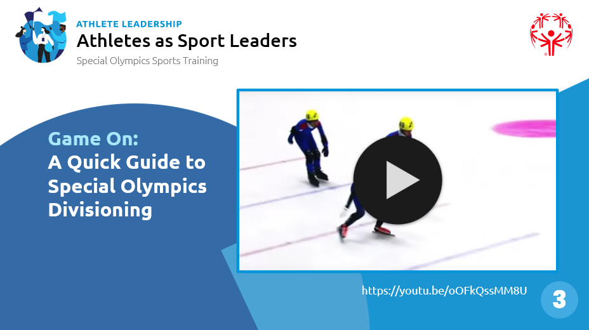  POLYCOPIÉ:  Infographie sur la division (incluse avec le classeur)

Leçon 4 : Être un assistant sportif (60 minutes)
Préparation | Description | Glisser
Sujet  Qu'est-ce qu'un assistant sportif ?  Heure:  Durée : 5 minutes | Le but de ce cours est de vous préparer à la première étape du parcours de coaching. Nous allons passer du temps dans cette leçon, à explorer les rôles, les responsabilités et les qualités d'un assistant sportif.  Nous en avons parlé un peu dans la leçon 1, mais il est important de le répéter ici --- la formation de niveau 1 – Assistant sportif est la première étape du parcours d'entraîneur d'Olympiques spéciaux. À la fin de ce cours, vous aurez terminé l'apprentissage en classe nécessaire pour commencer à travailler en tant qu'assistant sportif avec une équipe. La prochaine étape sera la formation « sur le tas » qui vous permettra de mettre en pratique ce que vous avez appris. En travaillant avec des athlètes et des entraîneurs de l'OS dans un cadre d'équipe, vous acquerrez l'expérience nécessaire pour développer vos compétences en tant qu'assistant sportif.  Il est important de se rappeler que l'amélioration de vos compétences et de vos capacités pour travailler en tant qu'assistant sportif est un processus continu. Vous devez vous engager à continuer à pratiquer et à apprendre de nouvelles façons améliorées d'aider les athlètes à donner le meilleur d'eux-mêmes.  Commençons.  Qu'est-ce qu'un assistant sportif de niveau 1 ?  Un adjoint sportif est une personne qui travaille sous la direction des entraîneurs et des entraîneurs-chefs pour fournir de l'entraînement sportif et de la préparation aux compétitions aux athlètes d'Olympiques spéciaux.  En tant qu'athlète d'Olympiques spéciaux qui s'est entraîné et a participé à des événements de l'OS, vous avez une expérience et des connaissances de première main qui peuvent aider les autres. Avec votre équipe d'entraîneurs, vous pouvez aider les athlètes à fixer leurs propres objectifs de performance. Vous pouvez partager votre expérience pour les aider à se préparer à réussir dans leur sport. Il s'agit d'une excellente base de connaissances à utiliser pour commencer à développer votre propre parcours de leadership sportif et pour fixer vos objectifs en tant qu'assistant sportif. Cependant, n'oubliez pas qu'être assistant sportif n'est pas la même chose qu'être un athlète. Cela peut sembler différent ou même difficile au début. Votre équipe de coaching sera là pour vous soutenir et vous guider. Ils vous aideront à acquérir les compétences d'un assistant sportif, tout comme vos entraîneurs l'ont fait lorsque vous étiez un athlète.  Il est important de se rappeler qu'en devenant assistant sportif, vous devenez également un bénévole d'Olympiques spéciaux. Vous devrez satisfaire aux mêmes exigences d'inscription que tous les autres bénévoles de votre programme. Il peut s'agir d'un formulaire d'inscription de bénévole, d'une vérification policière ou des antécédents et d'une formation obligatoire (comme la protection). Votre programme local vous guidera tout au long de ce processus. | 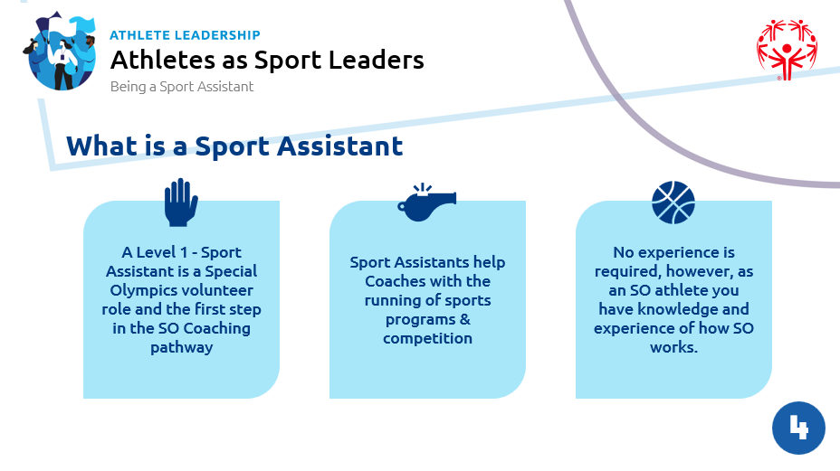
Sujet  Que fait un assistant sportif ?  Heure:  Durée : 20 minutes | Les rôles et responsabilités d'un adjoint sportif peuvent varier en fonction des besoins de l'équipe et de l'entraîneur ou de l'entraîneur-chef qui est responsable de la direction de l'équipe. L'assistant sportif est considéré comme un rôle de « pré-entraînement ». Cela signifie que vous ne planifierez pas et n'animerez pas de séances de coaching.  Le rôle d'assistant sportif vous donnera l'occasion de :  - Transition vers le parcours de coaching  - Développer une meilleure compréhension et une meilleure confiance dans l'exercice d'un rôle de leadership sportif  - En savoir plus sur le travail au sein d'une équipe de coaching  Les assistants sportifs peuvent être responsables d'un éventail de tâches, mais les 3 domaines les plus courants sont :  - Soutien des athlètes et de l'équipe  - Uniformes, équipement et soutien aux installations  - Soutenir les entraîneurs et les autres dirigeants sportifs qui leur sont assignés  Pour aider à soutenir les athlètes et les équipes, cela pourrait inclure :  - Escorter les athlètes  - Prise de présence  - Gestion des stations d'eau  - Et la tenue des autres documents des athlètes. | 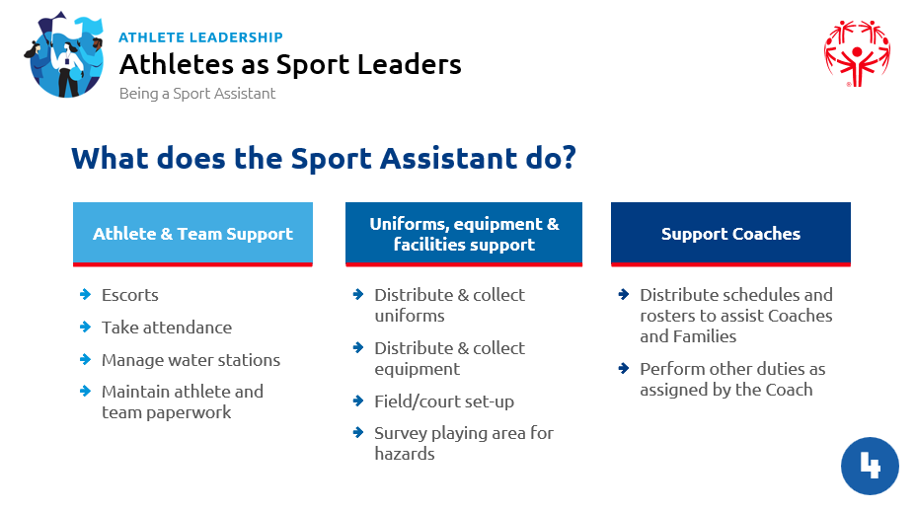
Travaillons ensemble pour explorer à quoi pourraient ressembler certains de ces rôles. Sur votre feuille de travail, listons les éléments à prendre en compte dans chacun de ces rôles.
Y a-t-il d'autres rôles dans cette catégorie auxquels vous pouvez penser que nous devrions inclure ?
Animateur : Travaillez en groupe pour compléter la description de chaque rôle et demandez aux participants de les écrire sur leur feuille de travail. Cela créera une référence qu'ils pourront utiliser plus tard lors de leur expérience pratique. Parcourez tous les rôles décrits sur la diapositive et la feuille de travail.
Passons à chaque catégorie et aux rôles décrits sur la diapositive correspondante.
Ce serait peut-être l'occasion de présenter quelques scénarios : que pouvez-vous faire si vous demandez à un athlète de faire quelque chose et qu'il vous dit non, vous n'êtes pas l'entraîneur ? Ou que se passe-t-il si les athlètes se réunissent en équipe avant un match et que vous vous sentez exclu parce que les entraîneurs n'en font pas partie ? Je pense que certains d'entre eux pourraient être intéressants à explorer, sur la base des commentaires de FG ?
Sujet  Qualités nécessaires pour être un bon assistant sportif  Heure:  Durée : 15 minutes | Ce que nous attendons de nos assistants sportifs  - Soyez un bon modèle  - Soyez un leader fort  - Avoir une attitude positive  - Être un bon coéquipier (vous faites maintenant partie d'une équipe d'entraîneurs)  Réfléchissons à ce que cela fait, répondons aux questions suivantes sur votre classeur :  - Qu'est-ce que cela signifie d'être un bon modèle ?  - Donnez-nous l'exemple de quelqu'un qui a été un bon modèle pour vous ?  - Comment allez-vous être un bon modèle en tant qu'assistant sportif pour les athlètes de votre équipe ?  Animateur : demandez aux participants de partager certaines de leurs réponses. | 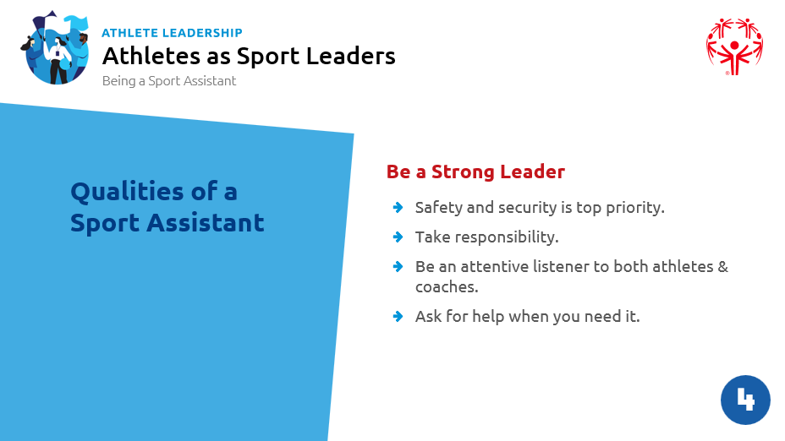  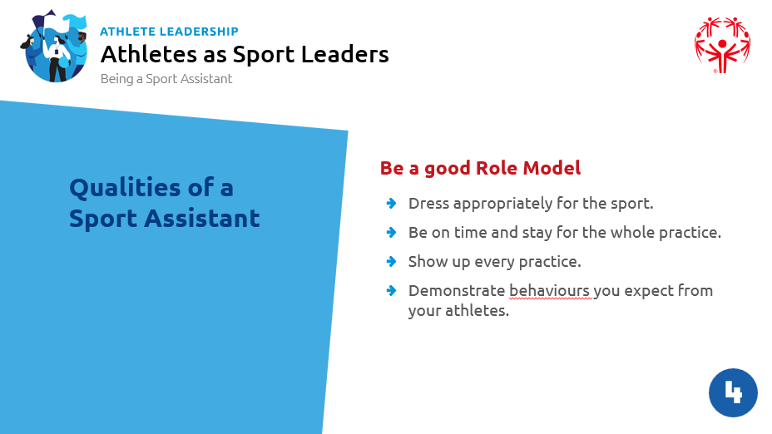  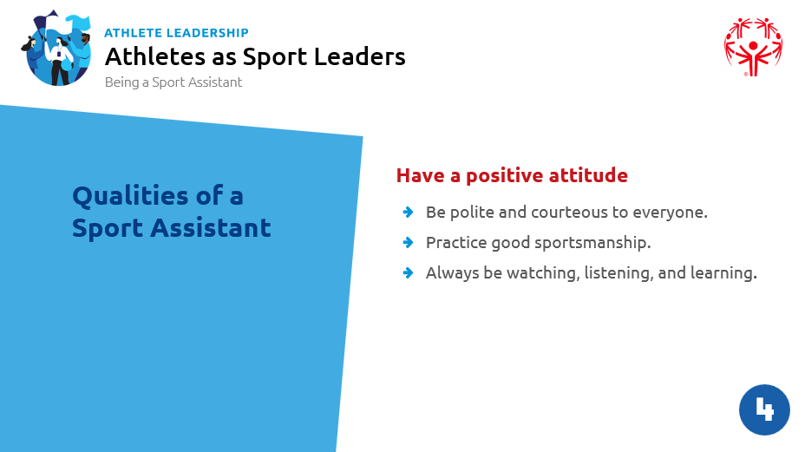  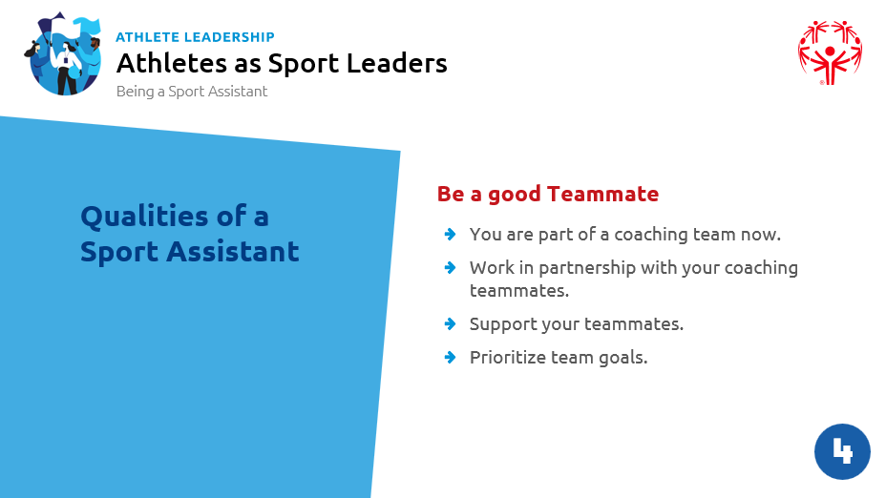
Sujet  La sécurité est la priorité numéro un !  Heure:  Durée : 20 minutes | La sécurité est la responsabilité de tous.  Dans votre rôle d'assistant sportif, il se peut que l'on vous demande d'installer un terrain ou un terrain avant l'entraînement et de sortir l'équipement. Pendant que vous accomplissez cette tâche, c'est une bonne idée de vous promener et de rechercher des dangers potentiels où quelqu'un pourrait être blessé.  Types de dangers ou de risques pour la sécurité :  - Physique, c'est-à-dire les courts, les terrains, l'équipement  - Personnel, c'est-à-dire que les joueurs ne portent pas l'équipement de protection requis  - Individus inconnus  - Déplacement de véhicules, c'est-à-dire de parkings  - Se perdre dans des lieux que nous ne connaissons pas  Quelques dangers courants sur un terrain :  - Sol humide  - Planche de plancher amovible  - Équipement au milieu de l'aire de jeux  - Banc cassé  Quelques dangers courants sur un terrain ou une piste :  - Roches, feuilles ou autres débris qui peuvent présenter un risque de trébuchement  - Trous dans le sol de l'aire de jeu  - Herbes hautes ou mauvaises herbes dans l'aire de jeu  - Matériel cassé et/ou mal entretenu  Si vous identifiez un danger ou quelque chose qui vous préoccupe, ou qui ne semble pas correct, vous devez vous assurer d'en informer votre équipe d'entraîneurs. Parfois, vous ne serez pas en mesure d'éliminer ou de corriger un danger – dans ce cas, l'équipe d'encadrement doit prendre des mesures pour assurer la sécurité de tous. Par exemple, s'il y a un trou dans le sol de l'aire de jeu, nous pouvons placer des cônes lumineux autour de l'espace et avertir les joueurs de rester à l'écart de cette zone. Vous pouvez également demander aux participants de réfléchir aux dangers qu'ils ont déjà rencontrés et/ou aux mesures prises par les entraîneurs pour assurer leur sécurité.  Note de l'animateur : Si possible, il peut être utile d'effectuer une brève évaluation de la sécurité dans le lieu où se déroule le cours. Vous pouvez identifier certains dangers potentiels ou même mettre en scène certains dangers pour fournir des exemples aux participants. Ce sera une occasion pratique d'appliquer ces connaissances. | 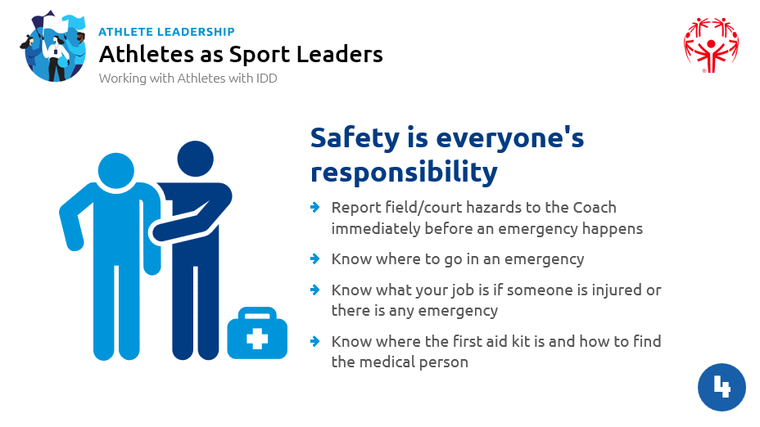

Leçon 5 : Mettre la formation en pratique (30 minutes)
Préparation | Description | Glisser
Sujet  Qu'est-ce qu'un stage ?  Heure:  Durée : 10 minutes | Qu'est-ce qu'un stage ?  Un stage est l'occasion de mettre en pratique ce que vous avez appris dans ce cours. Vous travaillerez dans un cadre d'entraînement, avec une véritable équipe SO et au sein du personnel d'entraînement, en soutien aux entraîneurs et à l'entraîneur-chef. Ce sera l'occasion d'essayer les différentes compétences que vous avez apprises et de voir ce qui fonctionne le mieux dans différentes situations. Vous pouvez également profiter de cette occasion pour apprendre des autres entraîneurs. Observez ce qu'ils font, posez-leur des questions sur ce qu'ils font et pourquoi ?  Beaucoup de choses entreront en ligne de compte pour déterminer avec quelle équipe vous ferez votre stage. Vous, votre mentor et votre représentant de programme devrez travailler ensemble pour identifier un entraîneur et une équipe sportive pour votre expérience de stage. Idéalement, vous l'aurez déjà planifié.  Cependant, si ce n'est pas le cas, voici quelques éléments à prendre en compte :  - Avez-vous de l'expérience dans ce sport ? Ce n'est pas une obligation, mais cela peut aider à rendre le processus d'apprentissage un peu plus facile.  - L'entraîneur-chef (ou un autre entraîneur désigné) est-il en mesure de vous soutenir tout au long de la saison ?  - Pouvez-vous vous engager sur l'horaire des entraînements et des compétitions ?  - Disposez-vous d'un moyen de transport fiable ? | 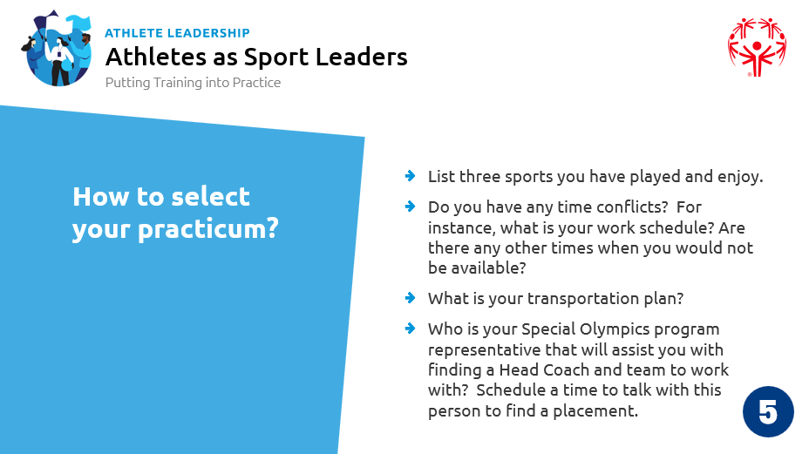  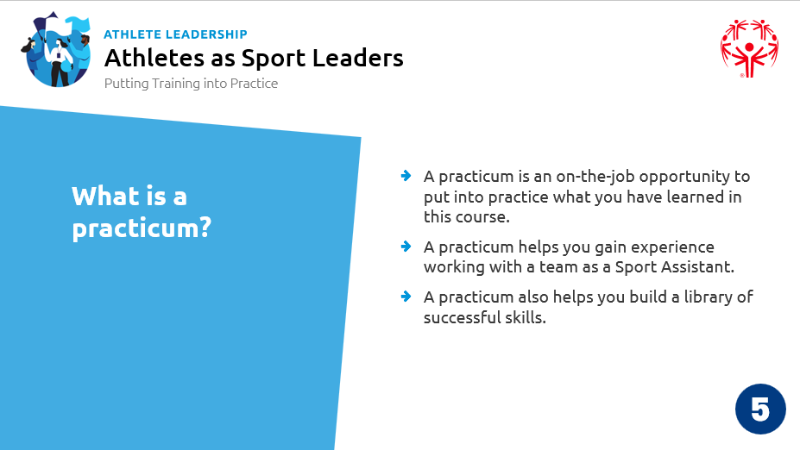
Sujet  Développer son rôle d'assistant sportif  Heure:  Min | Combien de fois avez-vous entendu l'expression « La pratique rend parfait » ? Le fait de participer à un stage vous donne l'occasion de faire l'expérience de ce que signifie être un assistant sportif pour Olympiques spéciaux.  Il est important de se rappeler que pendant que vous testez vos nouvelles compétences et voyez ce qu'il faut pour être un assistant sportif, les entraîneurs et les athlètes vous regardent pour voir comment vous dirigeriez une équipe à l'avenir.  Nous avons déjà discuté de l'importance de faire une bonne première impression. C'est votre chance ! Soyez professionnel ! | 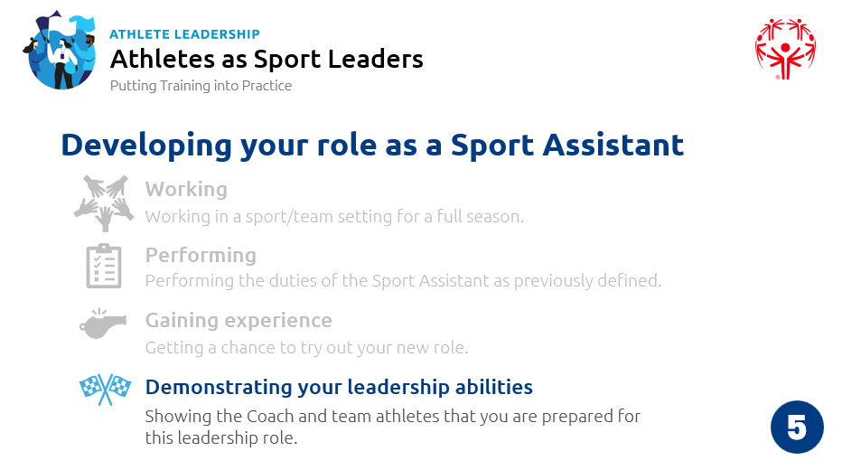
Sujet  Soyez professionnel  Heure:  Min | Un stage vous donnera l'occasion de montrer que vous êtes un professionnel et que vous prenez ce rôle au sérieux. Rappelez-vous certaines des choses dont nous avons parlé pour faire bonne impression.  - Soyez à l'heure  - Habillez-vous de manière appropriée - vous devriez parler avec votre entraîneur-chef ou votre équipe d'entraîneurs pour savoir quel est le code vestimentaire attendu.  - Présentez-vous à l'équipe  - Observer et écouter - En tant qu'entraîneur ou assistant sportif, regarder et écouter sont des compétences plus importantes que parler et donner des instructions. N'oubliez pas que vous apportez beaucoup d'expérience, mais en tant que nouveau coach, vous avez aussi beaucoup à apprendre, alors regardez, écoutez et soyez curieux !  - Demandez au coach des instructions spécifiques - Il est important que vous soyez très clair sur ce que votre coach attend de vous. Il ou elle compte sur vous pour bien remplir votre rôle. Assurez-vous de comprendre ce que vous devez faire et, si ce n'est pas le cas, demandez des éclaircissements  De quelles autres façons pouvez-vous démontrer votre capacité et votre désir d'être un leader dans ce rôle ?  Se fixer des objectifs  Chaque fois que nous consacrons du temps et des efforts à apprendre quelque chose de nouveau, il peut être utile de se fixer des objectifs.  À l'aide de la tâche de la feuille de travail, pensez à 1 à 3 objectifs que vous aimeriez atteindre au cours de votre première saison en tant qu'assistant sportif (pendant votre stage). Vous devriez apporter ces éléments lors de votre première rencontre avec votre entraîneur-chef ou votre équipe d'entraîneurs.  Soyez ouvert aux suggestions, aux conseils et aux orientations de votre équipe de coaching et de votre mentor, qui vous soutiendront dans l'affinement de ces objectifs.  N'oubliez pas de vous fixer des objectifs SMART. | 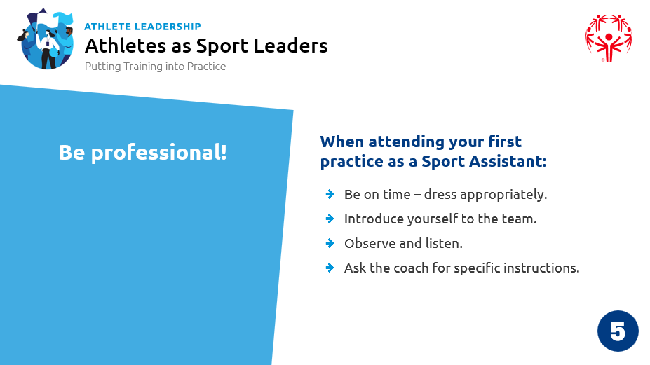
Sujet  Réfléchir et examiner  Heure:  Min | Nous parlons souvent d'apprendre par l'expérience, mais comment faisons-nous cela ? L'examen et la réflexion jouent un rôle important dans cet apprentissage.  Alors, qu'est-ce que cela signifie de réfléchir et d'examiner ? Il s'agit d'examiner votre expérience, de réfléchir à la façon dont elle a fonctionné ou non, et de trouver des moyens de le faire différemment la prochaine fois et de tester ces nouvelles idées.  En réfléchissant, il y a beaucoup de questions différentes que vous pouvez vous poser.  - Quel était votre rôle prévu dans le cabinet ?  - Décrivez ce qui s'est passé dans le cabinet ?  - Qu'avez-vous fait de différent de ce qui était prévu ? pourquoi? Quel a été le résultat ?  - Comment avez-vous communiqué avec les athlètes et les entraîneurs ?  - Qu'est-ce qui était bien que vous vouliez vous assurer de continuer à faire ?  - Qu'aimeriez-vous faire différemment ? Pourquoi? En quoi allez-vous procéder différemment ?  N'oubliez pas que la réflexion est une compétence. Cela peut être difficile lorsque vous commencez. Cela demande beaucoup de pratique. Parfois, il peut être utile de réfléchir avec quelqu'un d'autre. Cela peut être aussi simple que de s'asseoir autour d'une tasse de café pour parler du déroulement de la séance. Il est vraiment important d'écouter les suggestions et les expériences des autres, ainsi que de réfléchir à votre expérience. | 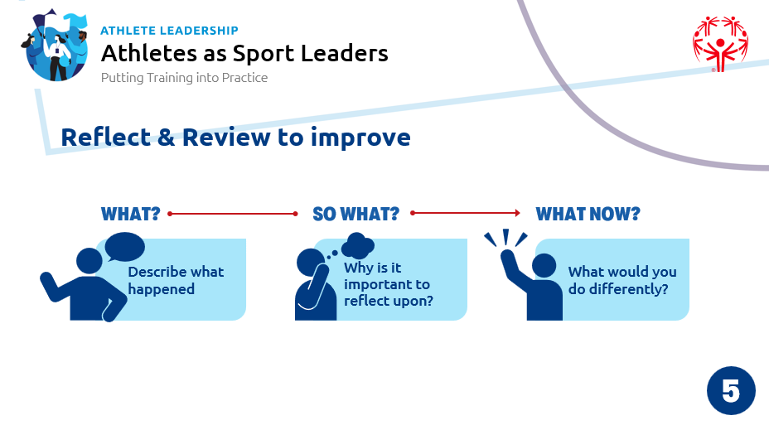  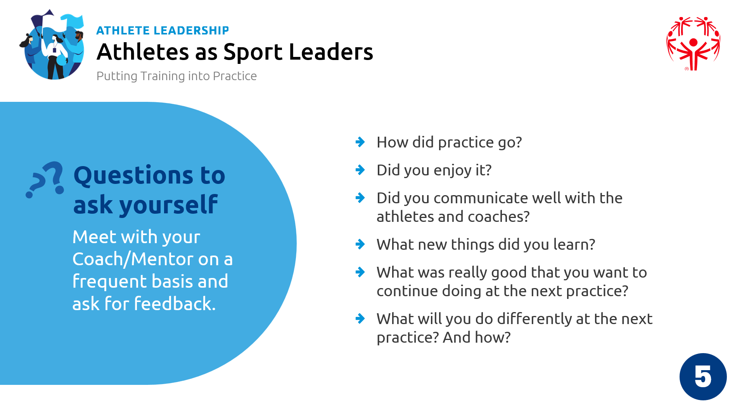
Sujet  Vidéos de réflexion | Animateur : Voici quelques vidéos pour aider à expliquer le concept de réflexion.  https://youtu.be/x2MfNE91jLk  Qu'est-ce que la réflexion critique  https://youtu.be/vGyjF9Ngd8Y | 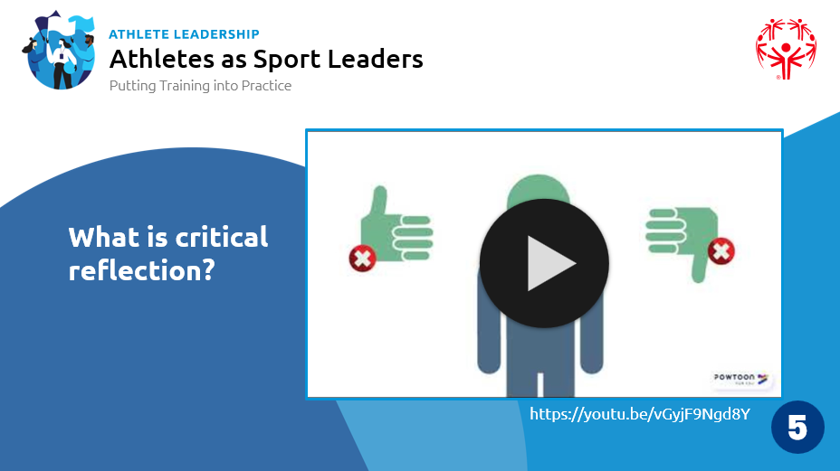
Sujet  Faites votre plan de réflexion dès maintenant ! | Il existe de nombreuses façons de réfléchir à votre travail et à votre expérience en tant qu'assistant sportif. L'important est de faire un plan et de s'y tenir. Tout le monde s'affaire et même si nous avons les meilleures intentions, d'autres choses se mettent en travers de notre chemin. Engagez-vous dès maintenant dans un plan de réflexion et intégrez-le à votre travail de leader sportif.  - Tenez un journal intime ou un journal de chaque pratique. Consultez l'exemple de page dans votre classeur.  - Utilisez la fonction de texte ou d'enregistrement de votre smartphone pour enregistrer des messages et des notes pour vous-même.  - Identifiez un ou deux éléments de votre travail sur lesquels vous devez vous concentrer chaque fois que vous réfléchissez. N'essayez pas de tout couvrir, chaque semaine.  - Demandez aux entraîneurs et aux entraîneurs adjoints leurs idées sur les choses que vous pourriez avoir besoin d'améliorer. Les commentaires critiques sont parfois difficiles à entendre, mais c'est un moyen important pour vous de devenir meilleur dans votre travail.  Dans votre feuille de travail, vous trouverez un outil de réflexion très simple avec lequel vous pouvez vous entraîner.  - Quoi?  - Et alors?  - Quoi encore?  Au fil du temps, au fur et à mesure que vous développez vos compétences de réflexion, vous n'aurez peut-être plus besoin d'utiliser cet outil. Nous vous recommandons d'essayer d'utiliser cet outil après chaque séance, car vous apprenez à être un coach réflexif ! | 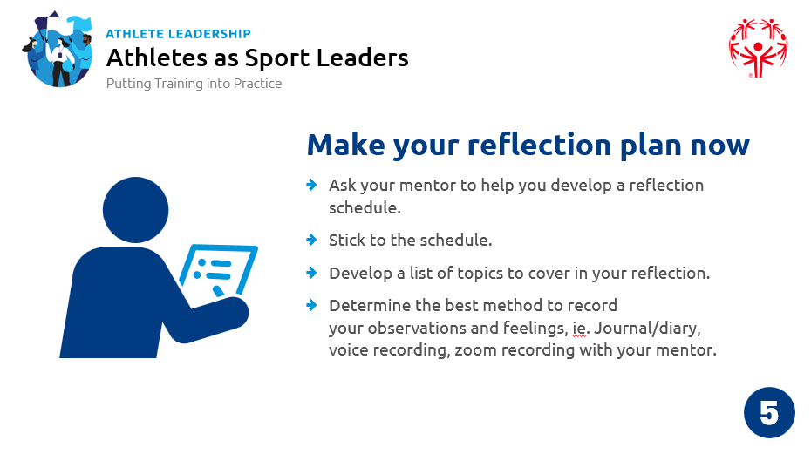
Conclusion | Félicitations! Vous avez terminé les cours requis pour être un assistant sportif d'Olympiques spéciaux. Bonne chance pour la poursuite de votre voyage. | 